Проект реализуется в форме всероссийского конкурса студенческих работ как новый формат дистанционного практико-ориентированного образования. В рамках конкурса оцениваются курсовые, выпускные квалификационные и иные работы, самостоятельно выполненные студентами высших учебных заведений и учреждений среднего профессионального образования по кейсам (заданиям) партнеров конкурса (компаний, организаций, органов власти) с целью поддержки профессионального развития активной целеустремленной молодежи.
За время работы проект показал себя как эффективный инструмент сотрудничества образования и бизнеса, направленный на создание реальных социальных лифтов для молодежи России. На цифровой платформе «Профстажировки.рф» размещено более 4800 практических кейсов (заданий), осуществляется системное взаимодействие 1300 ведущих партнеров-работодателей и 146 тысяч студентов из более чем 2000 высших и средних учебных заведений из всех регионов страны. В результате совместной работы работодатели одобрили 2533 студенческих проекта, 1142 студента из 70 регионов страны получили реальные приглашения на практики/ стажировки в 287 компаниях и организациях Российской Федерации.
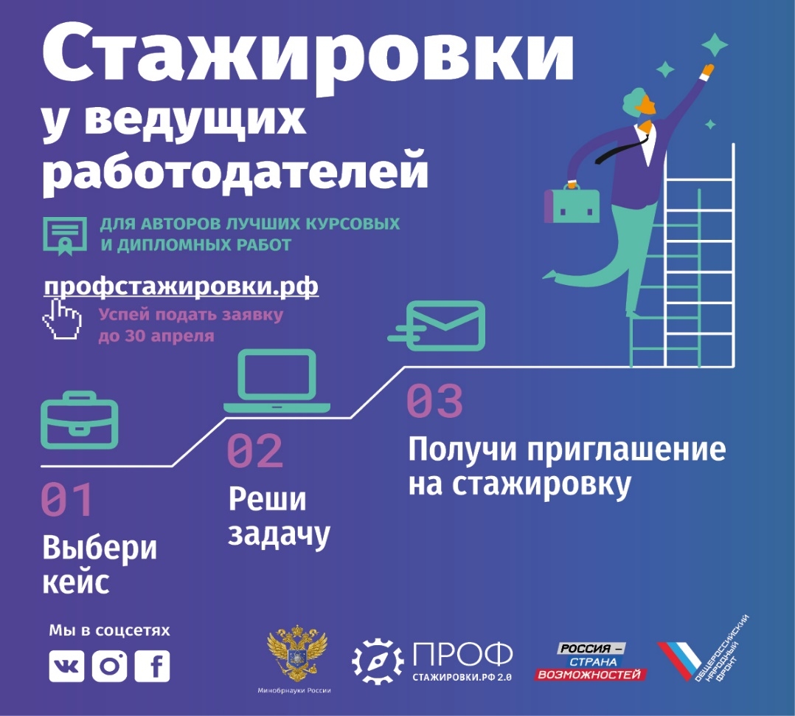
Любой обучающийся сможет с 1 февраля до 30 апреля 2021 года дистанционно выбрать на платформе профстажировки.рф один из кейсов и посвятить его решению тему своей студенческой работы. При этом имеется возможность отправить заявку одновременно на 3 кейса разных работодателей. Авторов лучших решений работодатели пригласят на практику или стажировку, в том числе в дистанционном формате. Научные руководители студентов-победителей будут отмечены благодарственными письмами.

